领导分案

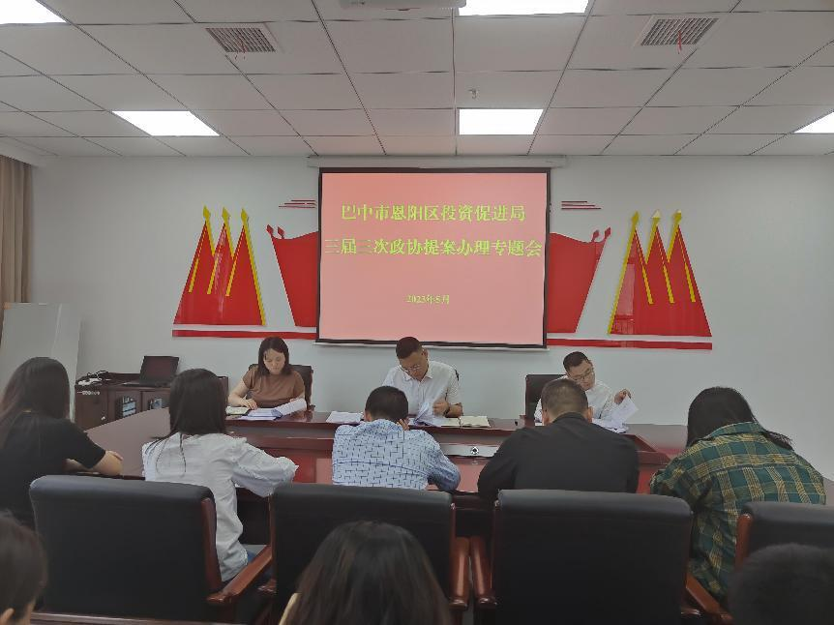

2023年5月5日，为扎实做好政协提案办理工作，恩阳区投资促进局党组书记、局长杨述源组织召开三届三次政协提案办理专题会，将提案办理工作安排给相关股室，将责任落实到人。

会议要求，要切实增强提案办理工作的主动性、自觉性、积极性，确保政协提案办理工作落实到位。